DAMPAK, PENERAPAN DAN PEMANFAATAN PERSETUJUAN PARIS BAGI SEKTOR ENERGI DI INDONESIA

TESIS

Karya tulis sebagai salah satu syarat

untuk memperoleh gelar Magister dari

Universitas Darma Persada

Oleh
APRILLIA IKA WARSANTI
NIM : 2016910002
(Program Studi Magister Energi Terbarukan)
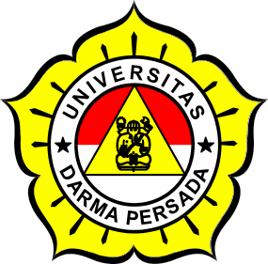

SEKOLAH PASCASARJANA
UNIVERSITAS DARMA PERSADA
JAKARTA
2019

